Uživatelská příručka

Kalkulačka – 2. projekt IVS

Instalace a Odinstalace

Windows

Linux
- Stáhněte si balíček z této adresy: https://github.com/Andersko/IVS
- Přesuňte se do cílového adresáře, kde je uložený balíček
- Nainstalujte debiani balíček pomocí $ sudo apt install ./calculator.deb
- Aplikace je nyní nainstalována. Spustit můžete pomocí příkazu: $ calculator
- Odinstalovat aplikaci můžete pomocí příkazu $ sudo apt remove calculator

Uživatelské rozhraní

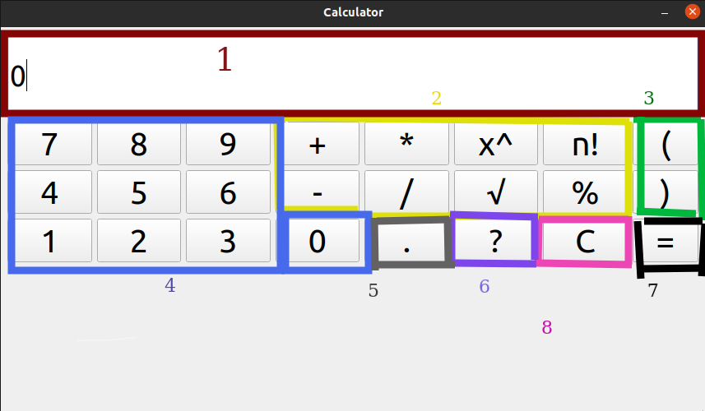

- Pole pro výraz – pole lze i pro zápis pomocí numerické klávesnice
- Matematické funkce
- „ + “ binární operace sčítání, vlastnosti: komutativnost, asociativita
- „ - “ binární operace odečítání, vlastnosti: nekomutativní
- „ * “ binární operace násobení, vlastnosti: komutativnost, asociativita
- „ / “ binární operace dělení, nelze jako dělitel použit 0
- „ x^“ binární operace mocnina
- „ n! “ unární operace faktoriál
- „√ “ binární operace odmocnina
- „%“ binární operace modulo

- Závorky
- „ ( “ znak levé závorky, pro otevření závorky
- „ ) “ znak pravé závorky, pro ukončení závorky
- Numerická klávesnice
Pomocí numerické klávesnice lze napsat i více decimální číslo.
Příklad: Pokud stiskneme tlačítko „1“ hodnota výrazů odpovídá jedné.
Poté stiskneme „0“. Hodnota jedna navýší řád jednotek na řád desítek. Budeme mít výraz „10“ s hodnotou deset.
- tečka, představující desetinou tečku (čárku)
Příklad: „45.45“
- Nápověda
Po stisknutí tlačítka se vytvoří nápověda.

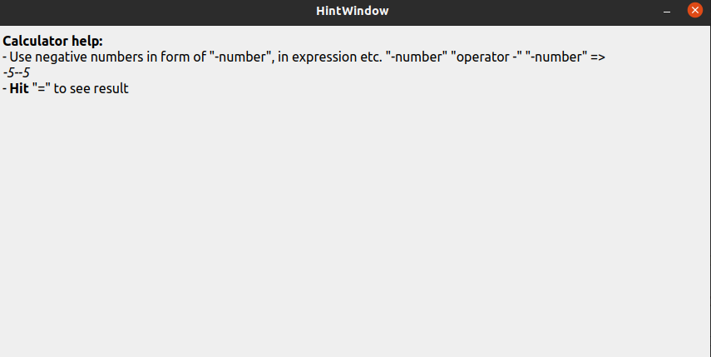

- Tlačítko pro vypočítání výrazu „ =“
- Tlačítko pro smazání výrazu „C“

